|  |
| --- |
| **Colegio Señor de Mailín**  ***DIEGEP Nº 3265***  DISTRITO DE MALVINAS ARGENTINAS  San Pedro 465 (1613)  Villa de Mayo - Bs. As-  Tel/Fax: 011-4463 - 8461 |



**PROYECTO SALUD**

**PLAN DE CONTINUIDAD PEDAGÓGICA**

DOCENTE: MICHELLI ROMINA CURSO: 5°

ÁREA: CIENCIAS SOCIALES

FECHA: 8 AL 110 DE JULIO

**VIVA LA PATRIA!!!**



**UN CAMINO HACIA LA LIBERTAD…..**

**Empecemos por aca…..**

<https://www.youtube.com/watch?v=QKaUYSfDsbQ>

<https://www.youtube.com/watch?v=kphRAPpNFaY>

* ¿Qué observaste en los videos?
* ¿Por qué era tan importante ser libres?
* Contá como fue el camino hasta llegar a la libertad, tené en cuenta los dos videos, los gobiernos, las expediciones, grandes figuras que formaron parte de este día tan importante.

SEGUIMOS POR ACA…..

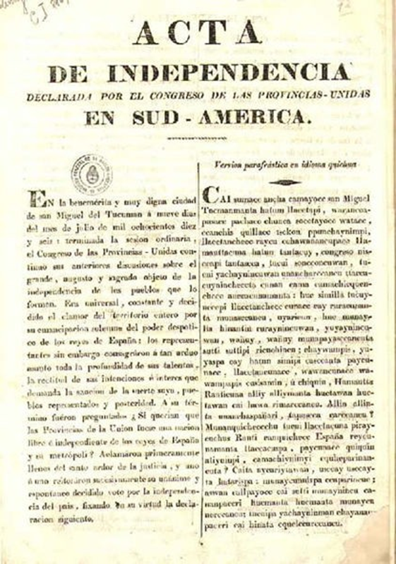

El acta de la independencia se firmó el 9 de julio de 1816 y contó con la aprobación de la mayoría de los representantes, declarando que desde ese momento las Provincias Unidas asumían el carácter de una nación libre e independiente de la corona Española

Veamos un fragmento de la [declaración original](https://www.educ.ar/recursos/128490/acta-de-la-independencia-de-las-provincias-unidas#gsc.tab=0):

|  |
| --- |
|  |
| Nos los representantes de las Provincias Unidas en Sud América, reunidos en Congreso General, invocando al Eterno que preside al universo, en el nombre y por la autoridad de los pueblos que representamos, protestando al cielo, a las naciones y hombres todos del globo la justicia, que regla nuestros votos, declaramos solemnemente a la faz de la tierra que, es voluntad unánime e indudable de estas provincias romper los violentos vínculos que las ligaban a los reyes de España, recuperar los derechos de que fueron despojadas, e investirse del alto carácter de una nación libre e independiente del rey Fernando VII, sus sucesores y metrópoli. (…) |

* ¿Por qué razones el Congreso decidió agregar la mención respecto a que también las Provincias Unidas eran independientes «de toda otra dominación extranjera» unos días después?
* ¿Qué podría haber sucedido sino se producía ese agregado?
* Si tenemos en cuenta el contexto americano del momento ¿por qué te parece importante la aclaración de «Sud América»? ¿A qué se refiere?

PARA TERMINAR…..

* Te proponemos diseñar un programa informativo de la época para cubrir este acontecimiento histórico. Podemos incluir una lista de cuáles serían los invitados, los titulares, la publicidad y la música que podría acompañar un momento tan especial.
* Después que armaste todo lo anterior, con la ayuda de tu familia vas a grabar un video donde vas hacer un reportaje alguno de las personas que participaron ese día, donde contaran que sucedió ese día.

¡VAMOS QUE QUIERO VER SUS PRODUCCIONES!!!!

PARA APRENDER UN POCO MAS…..

<https://www.educ.ar/recursos/132032/como-era-la-casa-de-tucuman#gsc.tab=0>

